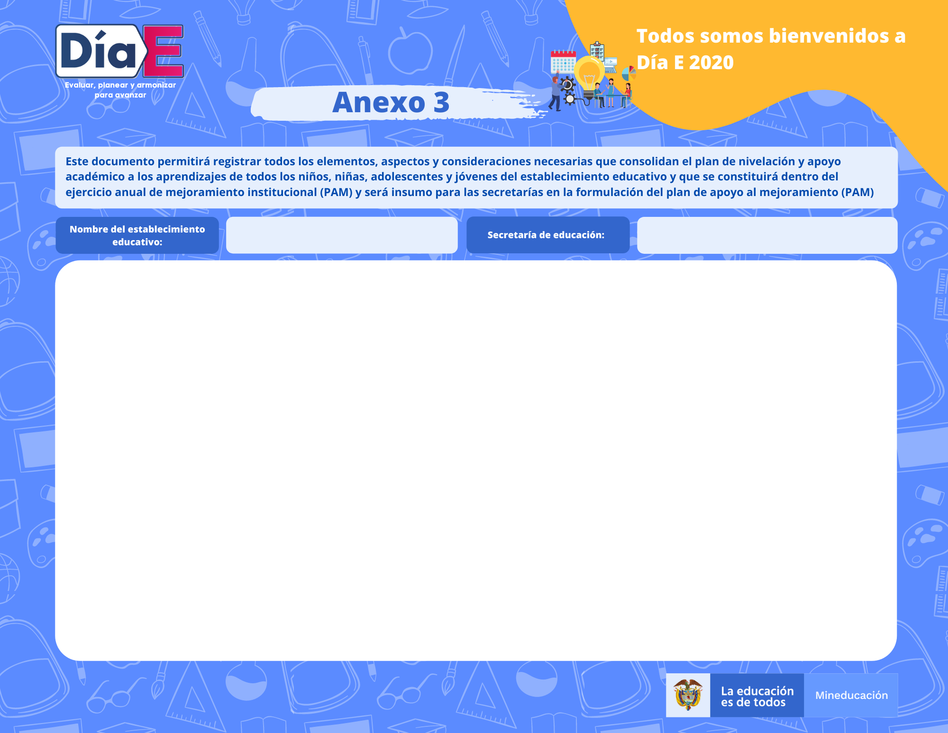

**Este documento permitirá registrar todos los elementos, aspectos y consideraciones necesarias para consolidar el plan de apoyo académico a los aprendizajes de los niños, niñas, adolescentes y jóvenes del establecimiento educativo; igualmente, se constituye en un insumo que las Secretarías de Educación pueden considerar para la formulación del Plan de Apoyo al Mejoramiento (PAM).**

Escriba aquí

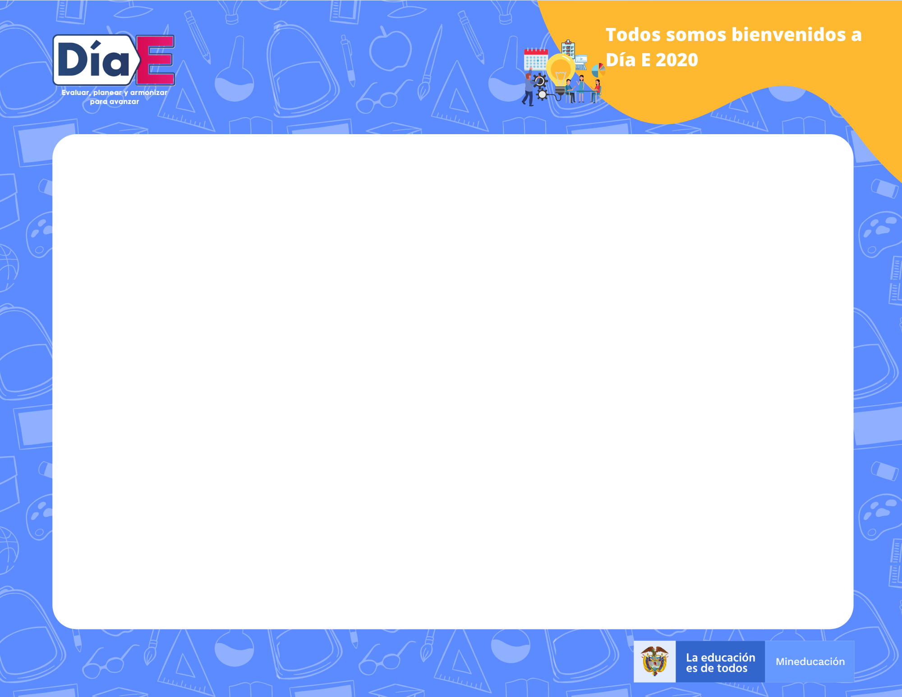

Escriba aquí